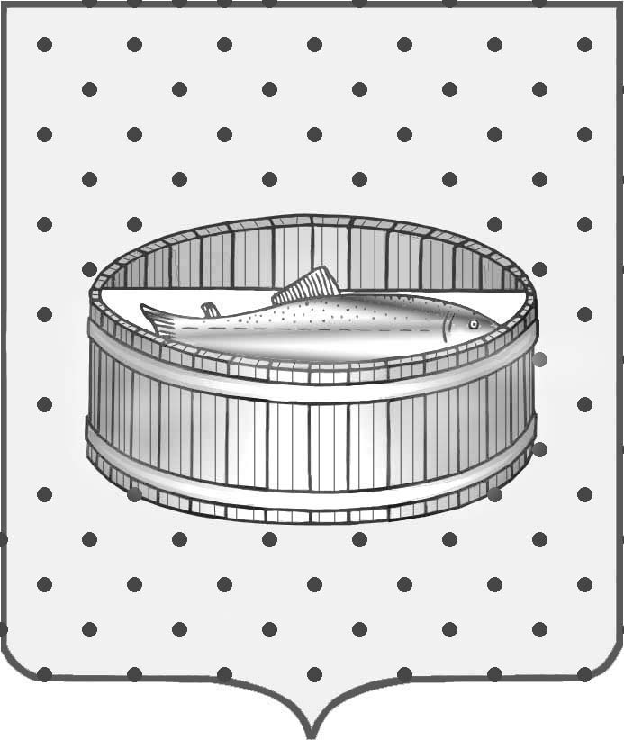
Ленинградская область
Лужский муниципальный район
Совет депутатов Лужского городского поселения
третьего созыва

РЕШЕНИЕ

15 декабря 2015 года № 98

О заключении договора аренды муниципального недвижимого имущества
с ЛОГКУ «Леноблэкоконтроль»

На основании обращения и.о. директора ЛОГКУ «Леноблэкоконтроль» И.Ю. Артемьевой, согласно положению п. 3 ст. 17.1 Федерального закона от 26.07.2006 г. № 135-ФЗ «О защите конкуренции», Совет депутатов муниципального образования Лужское городское поселение Лужского муниципального района Ленинградской области РЕШИЛ:

1. Разрешить администрации Лужского муниципального района Ленинградской области заключить с Ленинградским областным государственным казенным учреждением «Государственная экологическая инспекция Ленинградской области» договор аренды сроком на 360 дней с 27 декабря 2015 года по 20 декабря 2016 года на кабинет № 90, общей площадью 21,7 кв. м, дополнительной площадью 7,0 кв. м, расположенный на 1 этаже административного здания по адресу: Ленинградская область, г. Луга, пр. Кирова, д. 73, для использования под офис.
2. Контроль за исполнением решения возложить на постоянную депутатскую комиссию по вопросу муниципального имущества, земельным отношениям, строительству, архитектуре, вопросам ЖКХ, благоустройства, энергетики и окружающей среды.

Глава Лужского городского поселения,
исполняющий полномочия председателя
Совета депутатов В.Н. Степанов

Разослано: адм. ЛМР – 2 экз., КУМИ – 2 экз., УФГРКиК,
ЛОГКУ «Леноблэкоконтроль», прокуратура.

